14 декабря 2022 года было принято участие в работе ежегодной открытой молодежной дискуссионной площадки «Проблемы и перспективы противодействия коррупции в современном обществе», организованной комитетом образования, науки и молодежной политики Волгоградской области и Волгоградским институтом управления.
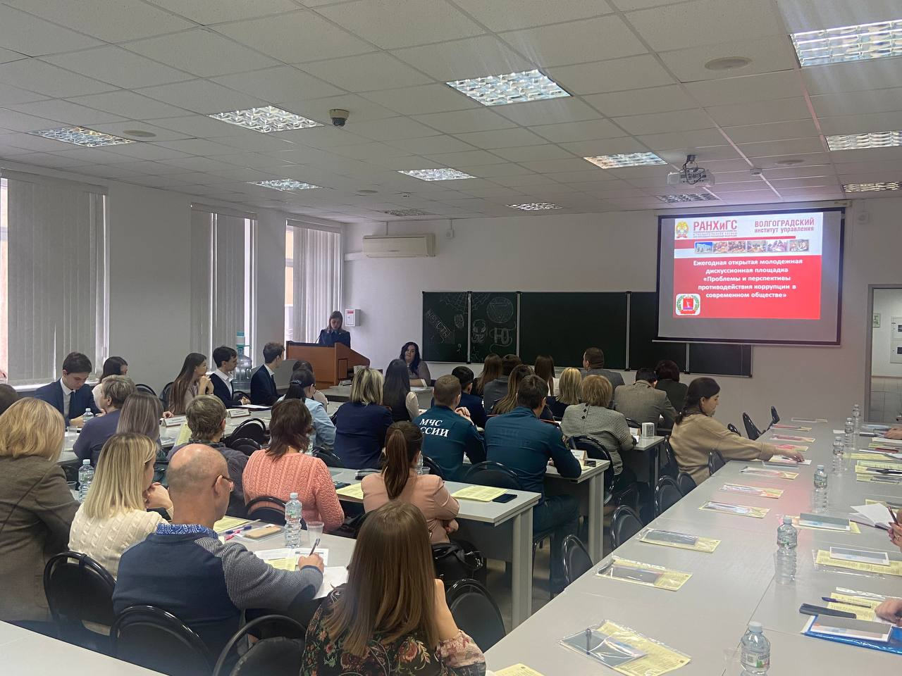
В ходе дискуссионной площадки прошли выступления прокурора отдела
по надзору за исполнением законодательства о противодействии коррупции прокуратуры Волгоградской области Сапроновой Елены Викторовны, заместителя председателя комитета образования, науки и молодежной политики Волгоградской области – начальника управления молодежной политики Сеидова Андрея Александровича, заведующего сектором профилактики коррупционных правонарушений отдела по противодействию коррупции аппарата Губернатора Волгоградской области Яготинцевой Татьяны Юрьевны, заведующего сектором государственной службы, кадров и профилактики коррупционных правонарушений Комитета тарифного регулирования Волгоградской области Чекашкиной Светланы Геннадьевны, начальника отдела государственной службы и кадров комитета образования, науки и молодежной политики Волгоградской области Малаховой Людмилы Васильевны, заместителя начальника Управления Федеральной службы исполнения наказаний по Волгоградской области, полковника внутренней службы Макаренко Алексея Анатольевича, специалиста-эксперта отдела по вопросам регионального законодательства и регистрации актов муниципальных образований Управления Министерства Юстиции Российской Федерации по Волгоградской области Меграбян Давида Арменовича, студентов и гостей.
В работе площадки принимало участие рекордное количество органов власти различного уровня – более 70, были представлены различные вузы и ссузы нашего региона.
Организатором и модератором площадки выступила к.ю.н., доцент кафедры конституционного и административного права ВИУ РАНхиГС Голоманчук Э.В.
Вопросы, которые поднимались гостями площадки, являются острыми
и практикоориентированными. Помимо обмена опытом, и контактами, участники дискуссии смогли определить пути их решения.

